安徽省六安市李山中心校中模物理试卷
温馨提示：
亲爱的同学，你拿到的物理试卷共四大题，21小题，满分90分，物理、化学考试时间共计120分钟。希望你仔细审题，认真作答，遇到困难请不要轻易放弃，相信你一定会取得好成绩。
得 分 | 评卷人

一、填空题（本题共24分，其中第1-5题每空1分，第6-8题每空2分）
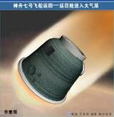
1.如图所示是神舟七号飞船返回舱返回时的照片，飞船在降落时，将以每
第1题图
秒数千米的速度进入大气层，在大气阻力的作用下，速度会迅速下降，同
时船体的温度会急剧升高，在此过程中是通过 改变物体的内能，
这与四冲程汽油机工作过程中的 冲程的能量转化过程相同。
2.在2008年末至2009年初的一段时间内，全国各地都经受了干旱
的考验。许多地方为缓解旱情实行了人工降雨，在人工降雨的过程中
主要是将干冰（固态二氧化碳）播撒到云层中，干冰迅速 （填
物态变化的名称）成气态，同时从云层中 热（选填“吸”或“放”），而云层中的水蒸气 （填物态变化的名称）成小冰晶，然后逐渐增大直至下落，小冰晶在下落过程中又 （填物态变化的名称）成小雨滴，以起到缓解旱情的目的。
3.实验室常用的酒精的热值为3.0×10⁷J/kg，比热容为2.4×10³J/（㎏·℃），则完全燃烧1.5kg煤油可以放出 J的热量，而要将1.5kg煤油加热使之升高2℃则需要吸收 J的热量。
4.如图所示，在烧杯中加入盐水，然后将连在电压表上的铜片和锌片插入盐水中，这样就制成了一个电池。观察电压表指针的偏转与接线可知：这个电池的电压是________V，______片是它的正极。
5.小明用导线绕在铁钉上，接入如图所示的电路中，制成了一个电磁铁。闭合开关S，小磁针静止时左端应为 极，当滑动变阻器的滑片P向左移动时，电磁铁的磁性将 （选填“减弱”、“不变”或“增强”）。

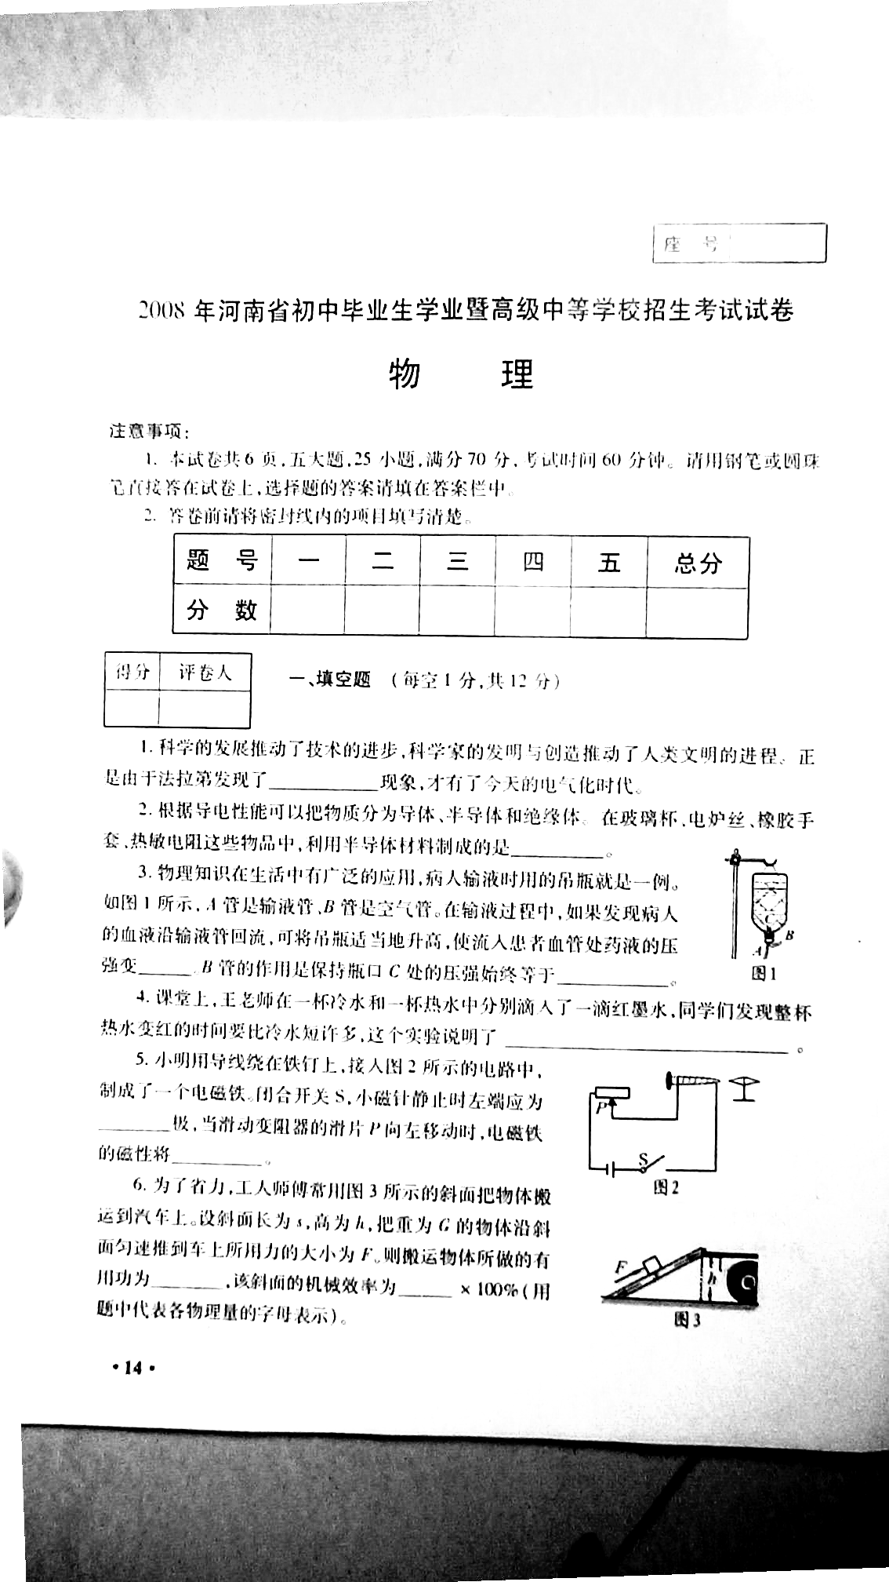
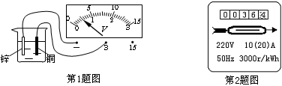
6.如图所示的是家用电能表，当家中用电器全部工作时，电能表1分钟转了45转。由此可估算出该家所有用电器的总功率为__________瓦；若该家全部用电器工作时的总电流不超过电能表的额定电流，还可以再增加________瓦以下的用电器。
第4题图
第6题图
第5题图

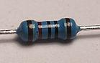
7.如图所示是我们在收音机等小型电器中经常见到的定值电阻器，
李奥同学想测出这个电阻的阻值，他在电阻两端加20V电压时，
通过的电流为1A，则它的阻值为 Ω，然后他又把该电阻两
端的电压调为5V，则此时通过该导体的电流为 A。
第7题图
8.目前市场上根据人们的要求生产出了功率不同的电饭煲，电饭煲上标明的功率越大，它的发热电阻丝的阻值就越________(填“大”或“小”)；若某一个小型电饭煲的功率是500W，那么，累计使用_______小时，就消耗1度电。
得 分 | 评卷人

二、选择题（下列选项中只有一个是正确的，请将正确的选项填在下面的答题卡内，每题3分，共24分）

题 号 | 9 | 10 | 11 | 12 | 13 | 14 | 15 | 16
答 案
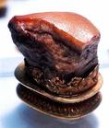
9.如图所示是台北故宫博物院镇馆之宝——肉石，和真正的红烧肉相比
其外观上和颜色上有以假乱真的效果。肉石系天然石种，是在地质
运动过程中与其他矿物质接触色化而成。下列材料的物理性质不
能用来区分“肉石”和“红烧肉”的是：
A.硬度 B.密度 C.比热容 D.颜色
10.李耀同学是一个善于掌握学习方法的好学生，他在学习完物态变化内
容后，及时对这部分内容进行了总结，下面是他关于“晶体熔化”和
“液体沸腾”的对比总结，其中不合理的是：
第9题图
A.这两个过程中物质的温度都保持不变 B.这两个过程都是吸热过程
C.在这两个过程中，都会产生大量气泡 D.这两个过程物质的内能都增加
11.关于物体内能的下列说法，正确的是：
A.晒太阳使身体变暖，是通过热传递改变内能的
B.热量总是由内能大的物体传递给内能小的物体
C.一块０℃的冰熔化成０℃的水，内能不变
D.物体吸收热量，内能变大，温度一定升高
12.某家用电器正常工作时的电流约为1安培，则它可能是：
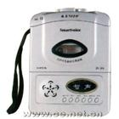
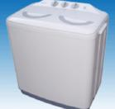

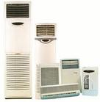

第12题图
A．空调器 B．白炽灯 C．洗衣机 D．语言复读机

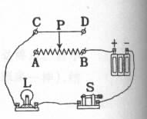
13.如图所示为在实验室中做实验时所用的一电路示意图，电源总

电压不变，闭合开关，当滑片P向A端移动时，下列说法中
不正确的是：
A.电路中消耗的总功率变小
B.灯L的亮度将变暗，两端的电压变小
C.电路中总电阻变大，总电流变小
D.变阻器的电阻变大，通过的电流变大
第13题图
14.在探究产生感应电流的实验中，某同学按照如图所示的
各种情况让闭合电路的一段导体AB在磁场中沿箭头所示方向运动，其中能够产生感应电流 的是：

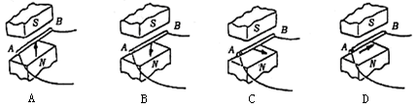

A B C D

第14题图
15.以下提高汽油机工作效率的方法中，错误的是：
A.尽量减小汽油机功率 B.尽量使汽油充分燃烧
C.保证转动部分良好的润滑 D.尽量减少各种热散失
16.2008年的北京奥运会倡导“绿色奥运”，下图是北京奥运会的环境标志，树冠与人组成参天大树，代表着人与自然的和谐统一。下列做法中不符合“绿色奥运”理念的是：
第16题图

A.大量增加机动车辆，改善交通条件
B.加大水污染防治工作力度，加强对饮用水源的保护
C.尽量减少一次性木筷、餐巾纸、塑料袋等物品的使用
D.调整能源结构，采用无污染和低污染能源

得 分 | 评卷人

三、实验探究题（本题共21分，其中第17题6分，第18题10分，第19题5分）
17.小聪同学在做“比较不同物质吸热能力”的实验时，设计了如下实验步骤：
A.在两个同样的烧杯中，分别装入等体积的水和煤油；
B.在烧杯中，分别放入功率相同的电热器，使水和煤油升高相同的温度；
C.用秒表记录加热所用的时间。小明认为：
(1)步骤A存在的错误是__________，应改为 。
(2)步骤C中“加热时间”可以间接反映水和煤油_________________的多少。
(3)小明帮助小聪改进了实验方案，记录数据如下表所示：
物质 | 次数 | 质量m/kg | 升高的温度Δt/℃ | 加热的时间t/min
水 | 1 | 0．1 | 10 | 2
水 | 2 | 0．2 | 10 | 4
煤油 | 3 | 0．1 | 10 | 1
煤油 | 4 | 0．2 | 10 | 2
①分析第1、2次或第3、4次实验数据，可以得出的初步结论是： 。
②分析第 次实验数据，可以得出的初步结论是：物体吸收热量的多少还与物质种类有关。物理学中用 来表示物质的“吸热本领”这一特性。
18.在做“测量小灯泡的额定功率”的实验时，小刚同学连接的实物电路如图a所示。其中
小灯泡的额定电压为2.5V，额定功率小于1W。
（1）同组的小明同学在检查线路时，发现有一根导线连接错误。请你在图a中用“×”标出这根错接的导线，并画出改接后的导线（不能与其他导线交叉）。
（2）小明小组的同学在连接好电路后，闭合开关发现灯泡不亮，于是举手要求老师更换灯泡，老师到他们的实验桌前看了一眼，就立刻微笑着告诉他们，他们的电路连接是正确的，而且灯泡也完好，他们很奇怪，问老师：“您连手都没动，怎么就知道我们的电路连接完好而且灯泡正常呢？”你知道老师是如何做出上述判断的吗？
，小明实验小组灯泡不亮的原因是
。
（3）排除故障后，再闭合开关，发现电压表的示数为2V，则小刚的下一步操作应为
。
（4）若小灯泡正常发光时电流表的示数如图b所示，则小灯泡的额定功率为__________W。


图b
－
0

1

2

3

0

0.2

0.4

0.6

A

――

0.6

3

P
C
D

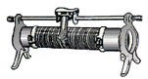

A
B
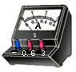
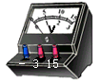
3 15
0.6 3

3 15
第18题图
图a

19.小芳在“探究感应电流方向与哪些因素有关”时，猜想金属棒在磁场中运动产生的感应电流的方向可能与磁场的方向有关，也可能与金属棒的运动方向有关。若以其中一个影响因素为探究课题，请帮助小芳设计实验探究的操作步骤。
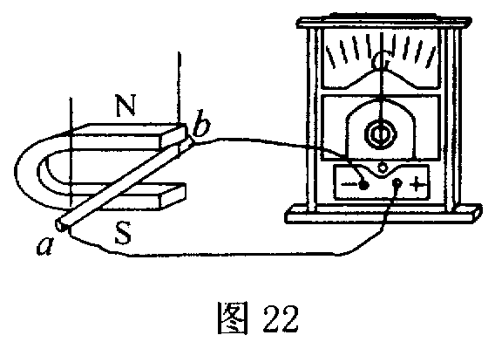
第19题图

得 分 | 评卷人

0.1 0.2 0.3 0.4 0.5

乙
学生
电源

甲

R_{O}
0

I/A

四、计算与简答题（本题共21分，其中第20题10分，第21题11分）

20.天然气灶是利用燃烧天然气获得热量的炉具，而电磁炉是新一代消耗电能获得热量的智能炉具。为了比较两种炉具的性能，刘庆同学进行了相关调查，得到的有关数据见下表。如果刘庆家每天做饭、烧水所需热量为8.0×10⁶J。
天然气灶 |  | 电磁炉
热效率 | 40％ | 额定电压 | 220V
天然气热值 | 8.0×10⁷ J/m³ | 额定功率 | 2000W
天然气价格 | 2元/m³ | 市电价格 | 0.5元/kW·h
（1）若这些热量靠天然气灶提供，需要燃烧多少天然气？
（2）若这些热量靠电磁炉提供时电磁炉正常工作了90min，该电磁炉的热效率是多少？
（3）通过计算说明使用哪种炉具更省钱？

2008-2009学年度九年级物理摸底试卷 第6页 共6页
21.某物理兴趣小组同学设计了如图（甲）所示的电路图进行实验探究，电源为可调压直流学生电源，电压表量程为“０～15V”，电流表量程为“0～0.6A”，小灯泡标有“6V 1.2W”字样,Ro为20Ω的定值电阻。小组根据记录的电流表和电压表示数变化，描绘出U－I关系图,如图(乙)所示。
（1）求灯泡正常发光时的电阻。
（2）调节电源电压，求当小灯泡与定值电阻Ro消耗的总功率为0.3W时，小灯泡的实际电功率和小灯泡的电阻值。
（3）分析比较（1）、（2）中所计算出的小灯泡的电阻值，你可以得出什么结论？

6
5
4
3
2
1

U/V
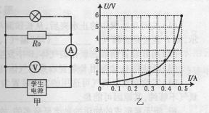

第21题图

李山中心校中模(四)物理试卷参考答案
一、填空题（本题共24分，其中第1-5题每空1分，第6-8题每空2分）
1.做功，压缩； 2.升华，吸，凝华，熔化； 3.4.5×10⁷J，7.2×10³J；
4.0.5，铜； 5.S，增强； 6.900，1300；
7. 20，0.25； 8.小，2。
二、选择题（每题3分，共24分）
9—16 D C A C D C A A
三、实验探究题（本题共21分，其中第17题6分，第18题10分，第19题5分）
17.（1）等体积，等质量；（2分） （2）吸收热量；（1分）
（3）①不同质量的同种物质升高相同温度时，质量越大，吸收的热量越多。（1分）
②（1）、（3）或（2）、（4）；比热容。（2分）
18.（1）图略（2分）；
（2）根据电流表和电压表指针正常偏转；（2分）滑动变阻器滑片置于阻值最大处，导致电流太小，灯泡实际功率太小；（2分）
（3）调节滑动变阻器，使电压表示数为2.5V；（2分）
（4）0.75W。（2分）
19. 答案一：
探究问题：感应电流的方向是否与磁场方向有关。
探究步骤：保持金属棒运动方向不变，（2分），上下调换磁体的两个磁极（2分），比较电流表指针偏转的方向得出结论（1分）。
答案二：
探究问题：感应电流的方向是否与金属棒运动方向有关。
探究步骤：保持磁场方向不变（2分），改变金属棒运动的方向（2分），比较电流表指针偏转的方向得出结论（1分）。
四、计算与简答题（本题共21分，其中第20题10分，第21题11分）
20.（1）V＝Q/qη＝8.0×10⁶J÷（8.0×10⁷ J/m³×40％）＝0.25m³…………3分
（2）W＝Pt＝2kw×1.5h＝3kwh＝1.08×10⁷J…………3分
η＝Q/W＝8.0×10⁶J÷1.08×10⁷J＝74%…………2分
（3）天然气灶的费用：0.25 m³×2元/m³＝0.5元
电磁炉的费用：3kwh×0.5元/kW·h＝1.5元
所以，天然气灶更省钱。…………2分
21.（1）R＝U²/P＝6²÷1.2＝30（Ω）…………3分
（2）由图像可知，当小灯泡与定值电阻Ro消耗的总功率为0.3W时，小灯泡与Ro电压均为1V,电流表示数为0.3安。…………1分
I₀＝U₀/R₀＝1V÷20Ω＝0.05A…………1分
所以U_{L}＝1V,I_{L}＝0.3A－0.05A＝0.25A…………1分
P_{L}＝U_{L} I_{L}＝1V×0.25A＝0.25W…………2分
R_{L}＝U_{L}／I_{L}＝1V÷0.25A＝4Ω…………2分
（3）分析比较（1）、（2）中所计算出的小灯泡的电阻值可知，小灯泡的电阻与灯丝的温度有关。…………1分

